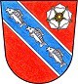

**OBEC ŽÁR**

**Zastupitelstvo obce ŽÁR**

**Obecně závazná vyhláška obce ŽÁR č. 3/2024,**

**o stanovení obecního systému odpadového hospodářství**

Zastupitelstvo obce Žár se na svém zasedání dne 16.12.2024 usnesením č. ad) 11 usneslo

vydat na základě § 59 odst. 4 zákona č. 541/2020 Sb., o odpadech (dále jen „zákon

o odpadech“), a v souladu s § 10 písm. d) a § 84 odst. 2 písm. h) zákona č. 128/2000 Sb.,

o obcích (obecní zřízení), ve znění pozdějších předpisů, tuto obecně závaznou vyhlášku (dále jen „vyhláška“):

**Čl. 1**

**Úvodní ustanovení**

1. Tato vyhláška stanovuje obecní systém odpadového hospodářství na území obce Žár.
2. Každý je povinen odpad nebo movitou věc, které předává do obecního systému, odkládat na místa určená obcí v souladu s povinnostmi stanovenými pro daný druh, kategorii nebo materiál odpadu nebo movitých věcí zákonem o odpadech a touto vyhláškou1.
3. V okamžiku, kdy osoba zapojená do obecního systému odloží movitou věc nebo odpad, s výjimkou výrobků s ukončenou životností, na místě obcí k tomuto účelu určeném, stává se obec vlastníkem této movité věci nebo odpadu2.
4. Stanoviště sběrných nádob je místo, kde jsou sběrné nádoby trvale nebo přechodně umístěny za účelem dalšího nakládání se směsným komunálním odpadem. Stanoviště sběrných nádob jsou individuální nebo společná pro více uživatelů.

**Čl. 2**

**Oddělené soustřeďování komunálního odpadu**

1. Osoby předávající komunální odpad na místa určená obcí jsou povinny odděleně soustřeďovat následující složky:
   1. Biologické odpady,
   2. Papír,
   3. Plasty včetně PET lahví,
   4. Sklo,
   5. Kovy,
   6. Nebezpečné odpady,
   7. Objemný odpad,
   8. Jedlé oleje a tuky,
   9. Textil,
   10. Směsný komunální odpad
2. Směsným komunálním odpadem se rozumí zbylý komunální odpad po stanoveném vytřídění podle odstavce 1 písm. a), b), c), d), e), f), g), h), i).

1 § 61 zákona o odpadech

2 § 60 zákona o odpadech

1. Objemný odpad je takový odpad, který vzhledem ke svým rozměrům nemůže být umístěn do sběrných nádob.

**Čl. 3**

**Určení míst pro oddělené soustřeďování určených složek komunálního odpadu**

1. Papír, plasty, sklo, kovy, biologické odpady, jedlé oleje a tuky, textil se soustřeďují do zvláštních sběrných nádob, kterými jsou sběrné nádoby, kontejnery a pytle, (příp. velkoobjemové kontejnery).
2. Zvláštní sběrné nádoby jsou umístěny na těchto stanovištích:
   * sběrné nádoby na papír, sklo, plast a kovy jsou umístěny **v obci Žár** (u obecního úřadu č. p. 30, č. p. 9 a č. p. 81), **v místní části Božejov** (u č. p. 3), **v místní části Žumberk** (u č. p. 48-pouze papír a plast, na návsi-u č. p. 16 a u pohřebiště), **v osadě Chudějov** (u č. e. 32-pouze papír a plast), **v osadě Svaryšov** (u č. p. 182) a **v osadě Janovka II.** (při příjezdu u Žofínského rybníka),
   * sběrné nádoby na jedlé oleje a tuky **v obci Žár** (u č. p. 9), **v místní části Žumberk** (na návsi-u č. p. 16),
   * sběrná nádoba na textil před Sběrným místem **v obci Žár** (parc. č. 1482/11 v k. ú. Žár u Nových Hradů),
   * velkoobjemové kontejnery na biologický odpad **v obci Žár** (za byt. domy č. p. 7 a 9, u č. p. 81), **v místní části Božejov** (na návsi), **v místní části Žumberk** (na návsi).
3. Zvláštní sběrné nádoby jsou barevně odlišeny a označeny příslušnými nápisy:
4. Biologické odpady-barva hnědá a červená s popisem,
5. Papír a lepenka-barva modrá s popisem,
6. Plasty, PET lahve-barva žlutá s popisem,
7. Sklo-barva zelená s popisem,
8. Kovy-barva šedá (stříbrná) s popisem,
9. Jedlé oleje a tuky-barva zelená s popisem,
10. Textil-barva bílá s popisem.
11. Do zvláštních sběrných nádob je zakázáno ukládat jiné složky komunálních odpadů, než pro které jsou určeny.
12. Zvláštní sběrné nádoby je povinnost plnit tak, aby je bylo možno uzavřít a odpad z nich při manipulaci nevypadával. Pokud to umožňuje povaha odpadu, je nutno objem odpadu před jeho odložením do sběrné nádoby minimalizovat.
13. Papír, plasty, sklo, kovy, jedlé oleje a tuky, textil lze také odevzdávat ve Sběrném místě obce Žár, které je zřízeno na parc. č. 1482/11 v k. ú. Žár u Nových Hradů, informace o provozní době jsou na [www.obeczar.cz](http://www.obeczar.cz/).
14. Kalendář svozu odpadů je vyvěšen na úřední desce obce Žár a na [www.obeczar.cz](http://www.obeczar.cz/) .

**Čl. 4**

**Svoz nebezpečných složek komunálního odpadu**

1. Svoz nebezpečných složek komunálního odpadu může být zajišťován až dvakrát ročně jejich odebíráním na předem vyhlášených přechodných stanovištích přímo do zvláštních sběrných nádob k tomuto sběru určených. Informace o svozu jsou zveřejňovány na

úřední desce obce, výlepových plochách, na [www.obeczar.cz,](http://www.obeczar.cz/) a také systémem zasílání

krátkých textových zpráv - „InfoKanál obce Žár“.

1. Nebezpečný odpad lze především odevzdávat ve Sběrném místě obce Žár, které je zřízeno na parc. č. 1482/11 v k. ú. Žár u Nových Hradů, informace o provozní době jsou na [www.obeczar.cz](http://www.obeczar.cz/) .
2. Soustřeďování nebezpečných složek komunálního odpadu podléhá požadavkům stanoveným v čl. 3 odst. 4 a 5.

**Čl. 5**

**Svoz objemného odpadu**

1. Svoz objemného odpadu může být zajišťován až dvakrát ročně jeho odebíráním na předem vyhlášených přechodných stanovištích přímo do zvláštních sběrných nádob k tomuto účelu určených. Informace o svozu jsou zveřejňovány na úřední desce obce, výlepových plochách, na [www.obeczar.cz,](http://www.obeczar.cz/) a také systémem zasílání krátkých textových zpráv-„InfoKanál obce Žár“.
2. Objemný odpad lze především odevzdávat ve Sběrném místě obce Žár, které je zřízeno na parc. č. 1482/11 v k. ú. Žár u Nových Hradů, informace o provozní době jsou na [www.obeczar.cz](http://www.obeczar.cz/) .
3. Soustřeďování objemného odpadu podléhá požadavkům stanoveným v čl. 3 odst. 4 a 5.

**Čl. 6**

**Soustřeďování směsného komunálního odpadu**

1. Směsný komunální odpad se odkládá do sběrných nádob. Pro účely této vyhlášky se sběrnými nádobami rozumějí:
   1. popelnice 120 l (se „svozovou známkou“, o zaplacení poplatku)
   2. igelitové pytle (s označením názvu/loga svozové firmy)
   3. odpadkové koše, které jsou umístěny na veřejných prostranstvích v obci, sloužící pro

odkládání drobného směsného komunálního odpadu

1. Soustřeďování směsného komunálního odpadu podléhá požadavkům stanoveným

v čl. 3 odst. 4 a 5.

**Čl. 7**

**Nakládání s komunálním odpadem vznikajícím na území obce při činnosti právnických a podnikajících fyzických osob**

1. Právnické a podnikající fyzické osoby zapojené do obecního systému na základě smlouvy s obcí dle čl. 2 odst. 1 písm. j (směsný komunální odpad), jej předávají způsobem uvedeným ve smlouvě.
2. Výše úhrady za zapojení do obecního systému se může stanovit dle objemu odpadu nebo hmotnosti odpadu.
3. Úhrada se vybírá jednorázově, jednou za rok a to převodem na účet č. 31725231/0100 na základě vystaveného daňového dokladu do 31.03. každého roku.

**Čl. 8**

**Nakládání s výrobky s ukončenou životností v rámci služby pro výrobce (zpětný odběr)**

1. Obec v rámci služby pro výrobce nakládá s těmito výrobky s ukončenou životností:
   1. elektrozařízení
   2. baterie a akumulátory
   3. pneumatiky
2. Výrobky s ukončenou životností uvedené v odst. 1 lze předávat ve Sběrném místě obce Žár, které je zřízeno na parc. č. 1482/11 v k. ú. Žár u Nových Hradů, informace o provozní době jsou na [www.obeczar.cz](http://www.obeczar.cz/) .

**Čl. 9**

**Závěrečná ustanovení**

1. Nabytím účinnosti této vyhlášky se zrušuje obecně závazná vyhláška obce č. 01/2021, o stanovení obecního systému odpadového hospodářství ze dne 20.10.2021.
2. Tato vyhláška nabývá účinnosti dnem 01.01.2025.

………………...………………. ………………...……………….

František Lavička st. v.r. Přemysl Tupý v.r.

místostarosta obce starosta obce

**PŘÍLOHA č. 1** k obecně závazné vyhlášce obce Žár č. 3/2024, o stanovení obecního systému odpadového hospodářství – kontejnery na tříděný odpad (mapa)

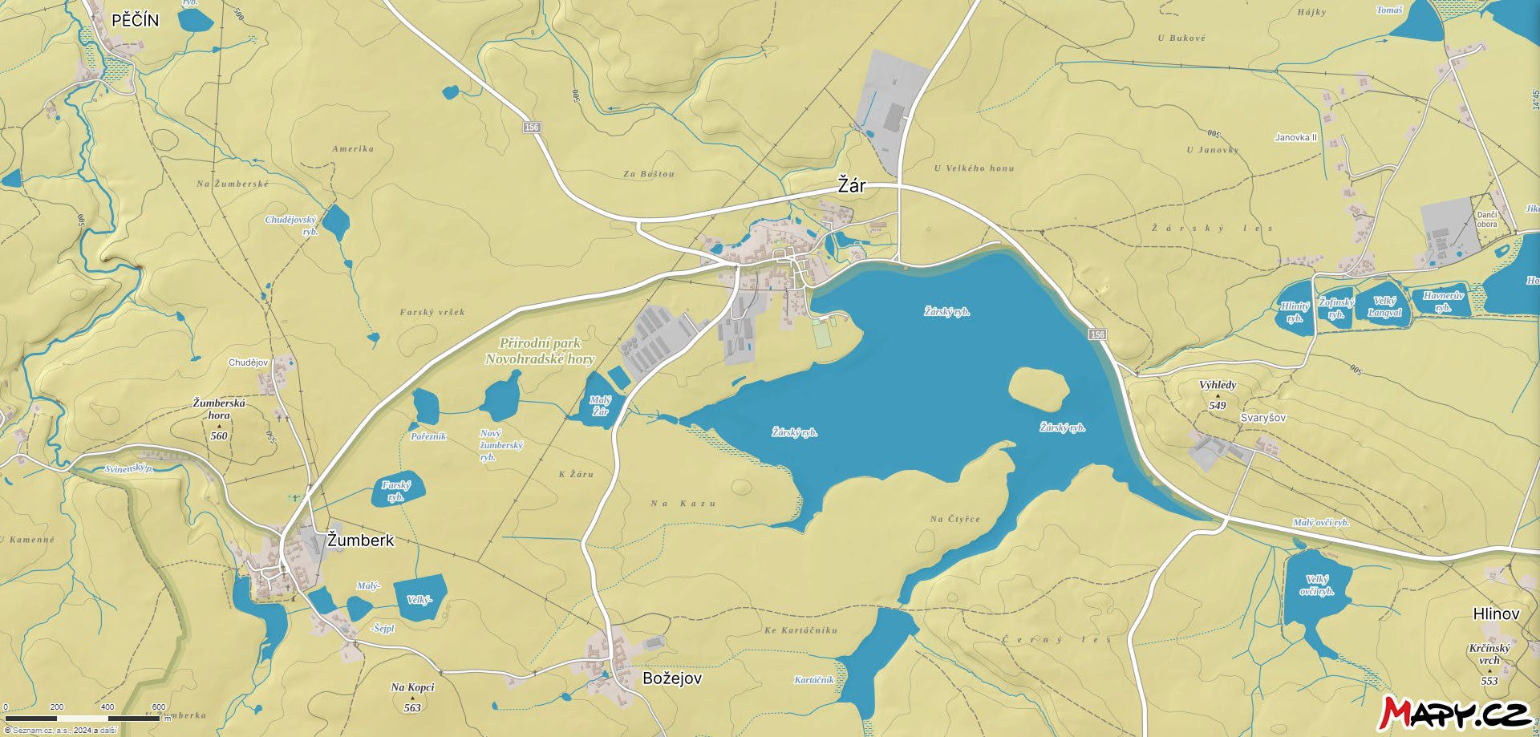

* kontejnery na tříděný odpad



* kontejnery na BIO odpad
* Sběrné místo Žár